**Nome: *Bryan Almeida de Moraes***

**Série: 2º Ano C (turma A)**

***ATIVIDADE JUNÇÃO DE TABELAS – Innerjoin***

**1) Implemente as consultas abaixo considerando o modelo conceitual abaixo e utilizando para realizar a junção os comandos que achar necessário de acordo com última aula.**

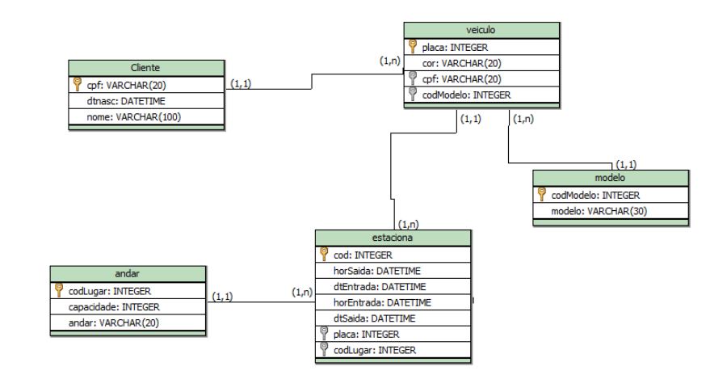

***- BANCO CRIADO 🡪***

**- Cliente**

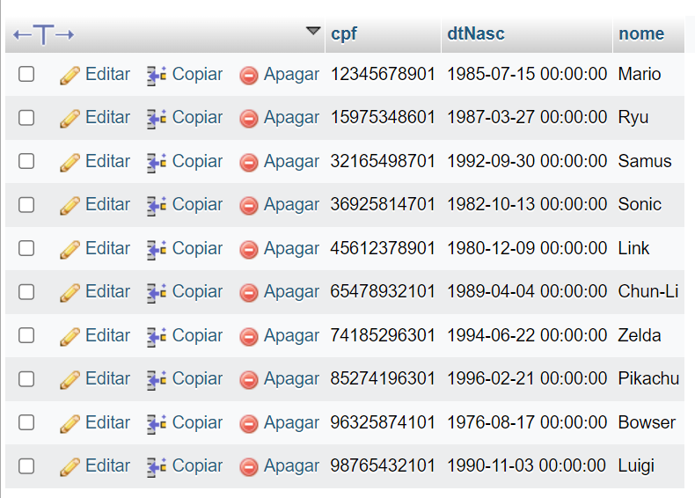

**- Veículo**

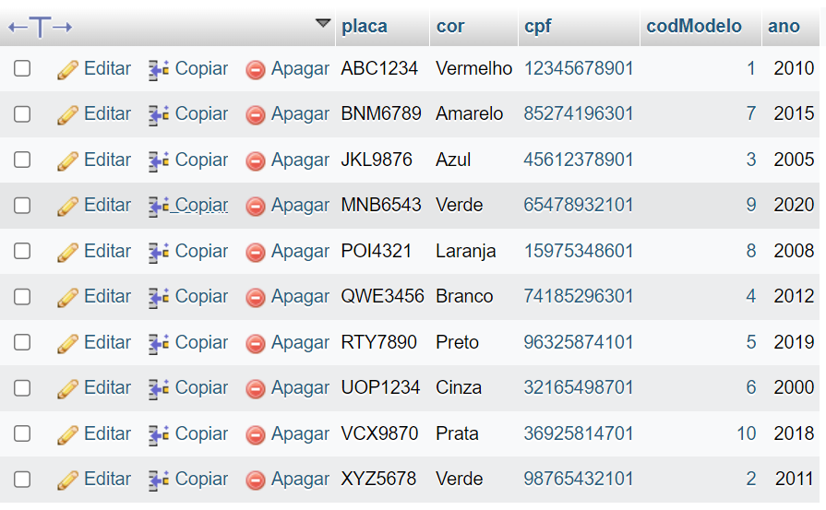

**- Modelo**

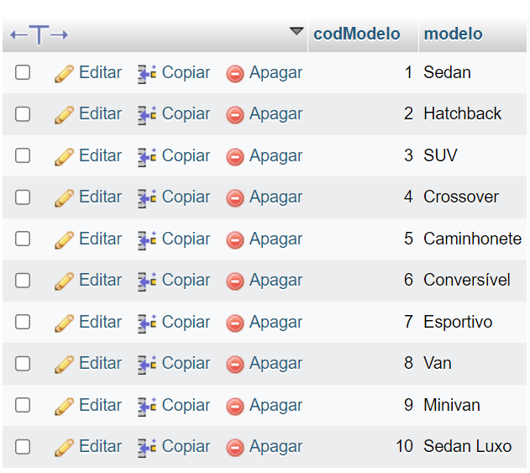

**- Estaciona**

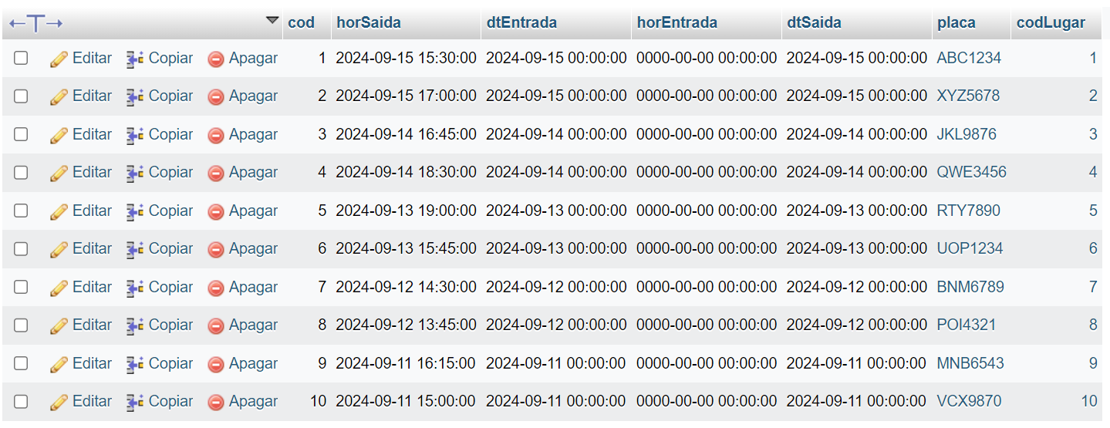

**- Andar**

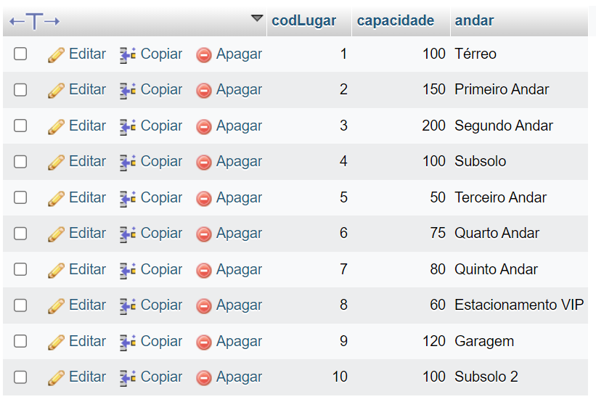

***- EXERCÍCIOS 🡪***

**a) Exiba a placa e o nome dos donos de todos os veículos.**

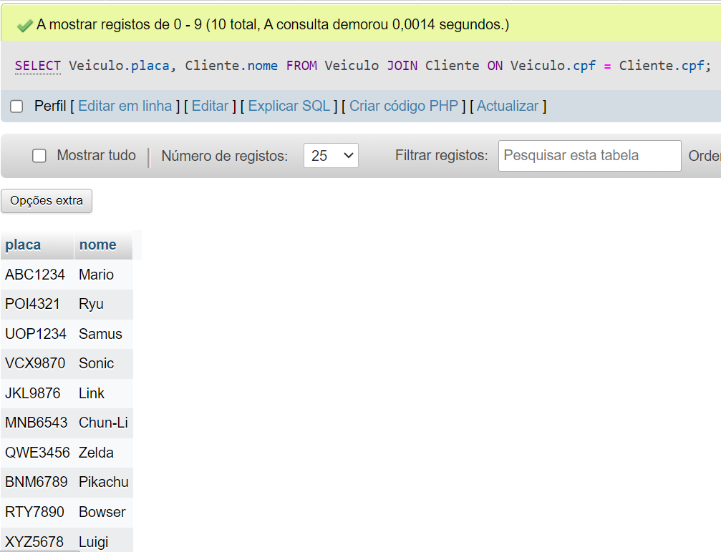

**b) Exiba o CPF e o nome do cliente que possui o veiculo de placa “JJJ-2020”.**

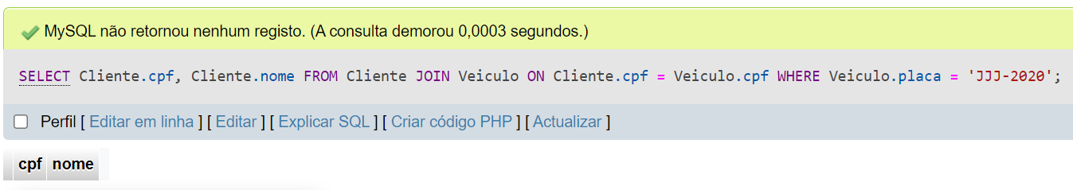

**c) Exiba a placa e a cor do veículo que possui o código de estacionamento 1.**

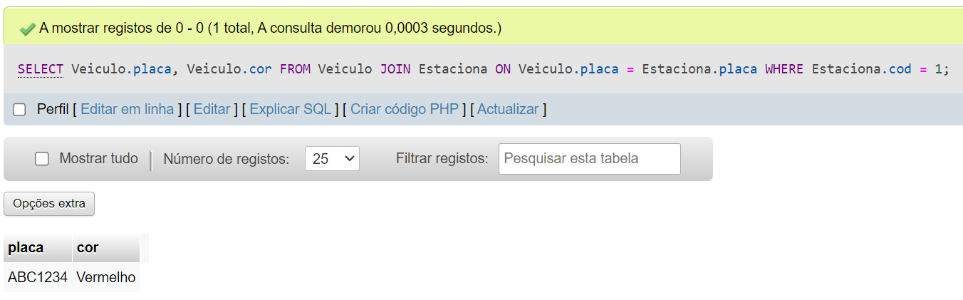

**d) Exiba a placa e o ano do veículo que possui o código de estacionamento 1.**

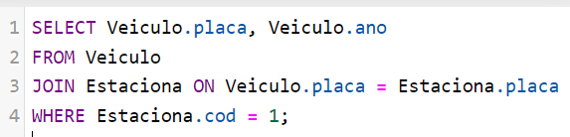

**e) Exiba a placa, o ano do veículo e a descrição de seu modelo, se ele possuir ano a partir de 2000.**

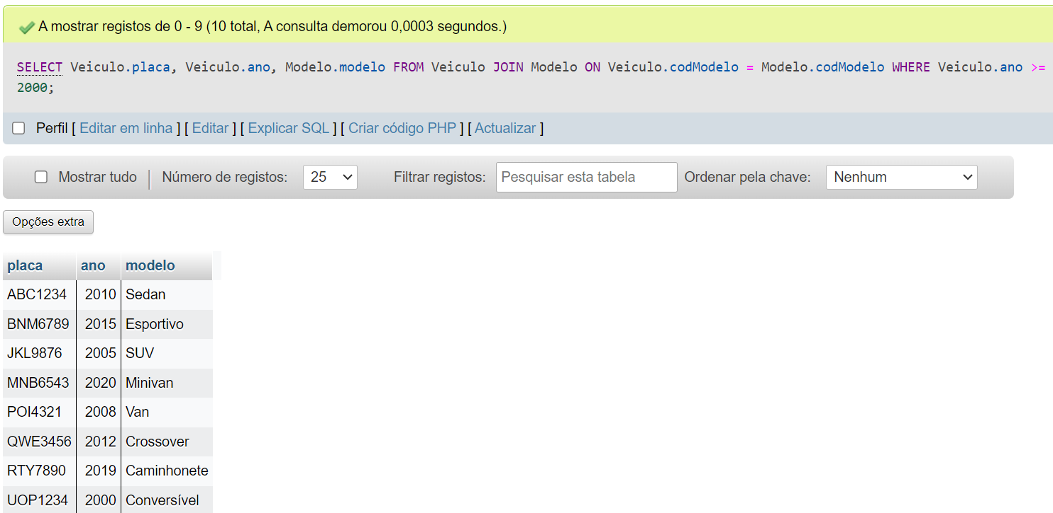

**f) Exiba o endereço, a data de entrada e de saída dos estacionamentos do veículo de placa “JEG-1010”.**

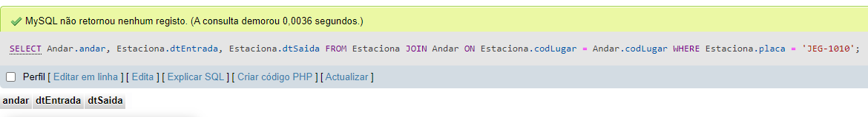

**g) Exiba a quantidade de vezes que os veículos de cor verde estacionaram.**

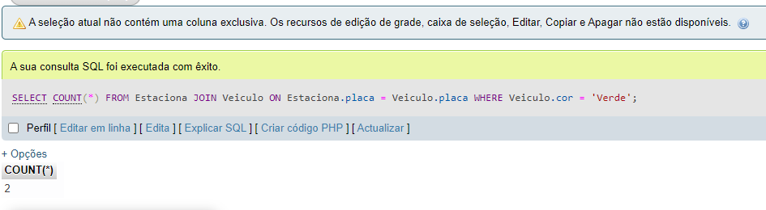

**h) Liste todos os clientes que possuem carro de modelo 1.**

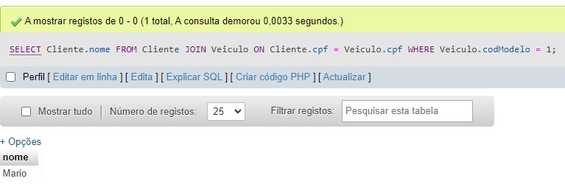

**i) Liste as placas, os horários de entrada e saída dos veículos de cor verde.**

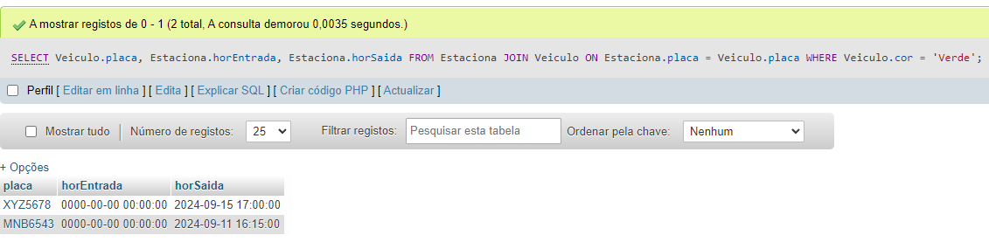

**j) Liste todos os estacionamentos do veículo de placa “JJJ-2020”.**

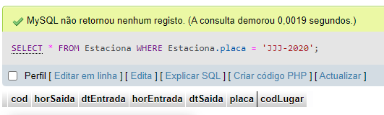

**k) Exiba o nome do cliente que possui o veículo cujo código do estacionamento é 2.**

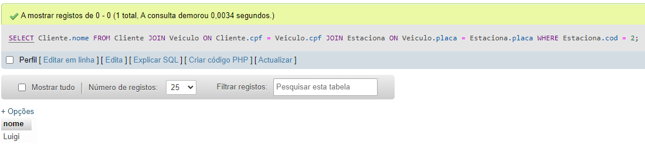

**l) Exiba o CPF do cliente que possui o veículo cujo código do estacionamento é 3.**

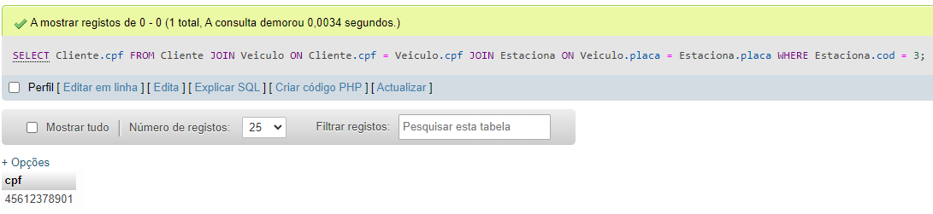

**m) Exiba a descrição do modelo do veículo cujo código do estacionamento é 2.**

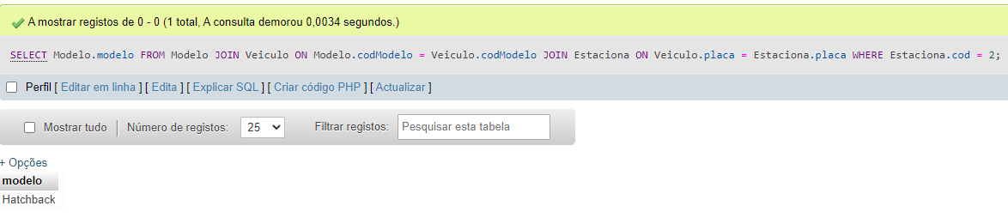

**n) Exiba a placa, o nome dos donos e a descrição dos os modelos de todos os veículos.**

